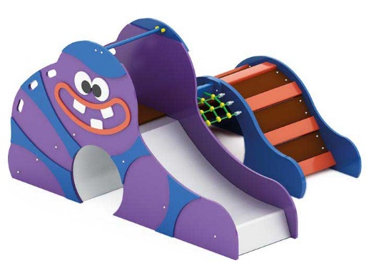 | Игровой комплекс «Пришелец» 1067  Размеры не менее: длина – 2420 мм, ширина – 1880 мм, высота – 1320 мм.  Игровой комплекс выполнен в тематике «Галактика», состоит из горки с тоннельным переходом, сетки для лазания и изогнутого перехода по ступенькам.  Горка должна иметь ступени, не менее трех, из калиброванной доски хвойных пород, толщиной не менее 40 мм, стартовую площадку, выполненную из ламинированной водостойкой фанеры, толщиной не менее 18 мм, размерами не менее: длина – 400 мм, ширина 600 мм.  Стартовый участок горки находится на высоте не более 650 мм, и не менее 550 мм, от уровня земли. Скат горки выполнен из цельного листа нержавеющей стали, толщиной не менее 1,5 мм, оснащен бортами из березовой водостойкой фанерой, толщиной не менее 18 мм, высотой не менее 140 мм, от ската до верхней части борта. Горка имеет защитную перекладину, изготовленную из металлической трубы, диаметром не менее 26,8 мм, которую устанавливают на высоте не менее 600 мм, и не более 900 мм от уровня пола стартового участка горки, для предотвращения катания стоя. В комплекте с горкой должен идти подпятник, для крепления горки в грунт, изготовленный из профильной трубы, сечением не менее 30*30 мм, длиной не менее 500 мм. Основание горки должно быть изготовлено из профильной трубы, сечением не менее 40*40 мм. Радиус изгиба окончания горки должен быть больше или равен 50 мм. Средний угол наклона участка скольжения не должен превышать 40°. Высота конечного участка горки над поверхностью грунта должна быть не более 200 мм.  Фанерные борта горки имеют круглые вырезы для тоннельного перехода, выполненного из стеклопластиковых сегментов, соединенных оцинкованным крепежом по наружной поверхности трубы.  Изогнутый переход имеет размеры не менее: высота – 660 мм, ширина – 600 мм, должен быть изготовлен из калиброванного пиломатериала толщиной не менее 40 мм. и нескользящей ламинированной фанеры толщиной не менее 18 мм.  Боковые панели перехода должны быть изготовлены из фанеры, толщиной не менее 18 мм.  Горка и изогнутый переход должны быть соединены волнообразной сеткой для лазания. Сетка изготовлена из полипропиленового каната диаметром не менее 16 мм, со стальным/полипропиленовым сердечником, перекрестия канатов зафиксированы соединительными элементами из пластика и алюминиевого сплава, концы канатов обжаты алюминиевой гильзой с резьбой. Канат должен быть предназначен для детских игровых площадок, сплетен из 6-ти прядей. Каждая прядь состоит из металлической сердцевины (канатная оцинкованная проволока) с обкаткой мультифиламентным полипропиленом, стабилизированным против ультрафиолетового излучения.  Используемая фанера должна быть водостойкой фанерой марки ФСФ, из лиственных пород.  Деревянные детали должны быть тщательно отшлифованы, кромки закруглены и окрашены яркими двухкомпонентными красками, стойкими к сложным погодным условиям, истиранию, действию ультрафиолета и специально предназначенными для применения на детских площадках, крепеж оцинкован.  Металлические элементы окрашены яркими порошковыми красками с предварительной антикоррозийной обработкой.  Выступающие концы болтовых соединений должны закрываться пластиковыми заглушками.

